9.1.2不等式的性质（2）
[教学目标]
掌握不等式的性质,并利用不等式的性质解决简单的实际问题。
[教学重点与难点]
重点:不等式的性质和解法.在实际问题中建立一元一次不等式的数量关系。
难点:根据实际问题建立一元一次不等式
关键：会用不等式刻画数量关系。
[教学设计]
教学过程：
复习：
- 叙述不等式的性质。
- 用不等式表示下列语句并写出解集：
- x与5的差小于或等于6：
- y与的6倍不小于12。
新课：

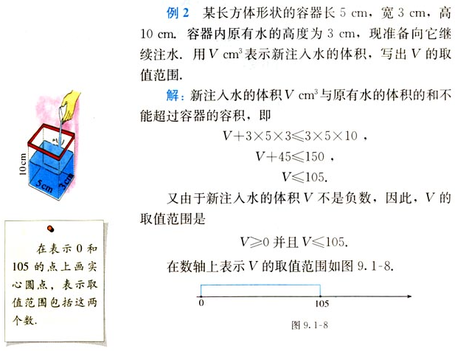

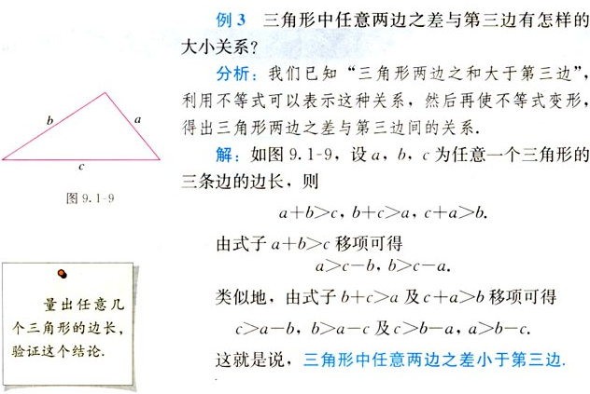

课堂练习：第134页 8 题，第135页 11，12，13 题。

作业：第134页 9题，第135页 10 题。

